《安全评价报告信息公布表》
机构名称 | 重庆市安全生产科学研究有限公司 |  |  |  | 资质证号 |  |  |  | APJ-（渝）-001
委托单位 | 垫江县福顺建材有限责任公司
项目名称 | 垫江县三溪镇金塘垭口建筑石料用灰岩矿（改建）
项目类别 | 预评价 □现状评价 验收评价 其他
所属业务类别 |  | 非煤矿山
安全评价过程控制情况
安全评价项目管理 | 项目组组长 |  |  | 技术负责人 |  |  |  |  |  | 过程控制负责人
安全评价项目管理 | 陈兴勇 |  |  | 唐元杰 |  |  |  |  |  | 冯皓
编制过程 | 报告编制人 |  | 报告提交日期 |  |  |  | 报告审核人 |  |  |  | 报告审批人
编制过程 | 陈兴勇、罗青海 |  | 2022.7 |  |  |  | 蔡治勇 |  |  |  | 蔡治勇
姓 名 | 认定专业 |  | 安全评价师从业识别卡/证书编号 |  |  |  | 注册安全工程师  注册证号 |  |  |  |  | 是否专职
陈兴勇 | 机械专业 |  | 026317 |  |  |  | 55180172489 |  |  |  |  | 是
罗青海 | 安全专业 |  | 030480 |  |  |  | 55200257985 |  |  |  |  | 是
欧 建 | 地质专业 |  | 033483 |  |  |  | 55220312402 |  |  |  |  | 是
孙文豪 | 通风专业 |  | 037349 |  |  |  | 19220313492 |  |  |  |  | 是
吴子科 | 水工结构 |  | 023846 |  |  |  | 55180193792 |  |  |  |  | 是
唐金广 | 电气专业 |  | 026313 |  |  |  | 55190209582 |  |  |  |  | 是
唐元杰 | 采矿专业 |  | 001493 |  |  |  | 55070030029 |  |  |  |  | 是
蔡治勇 | 安全专业 |  | 003832 |  |  |  | 55080052964 |  |  |  |  | 是
闫云光 | 采矿专业 |  | 035582 |  |  |  |  |  |  |  |  | 是
冯皓 | 机械、化工机械 |  | 019237 |  |  |  | 55130140330 |  |  |  |  | 是
项目简介 | 垫江县福顺建材有限责任公司成立于2011年10月13日，位于重庆市垫江县三溪镇箐口社区罗家坡，经济类型为有限责任公司，法定代表人谢宝枢。经营范围为露天开采、销售建筑石料用灰岩。  矿山名称为垫江县三溪镇金塘垭口建筑石料用灰岩矿，露天开采建筑石料用灰岩，生产规模为51万t/a，已取得了采矿许可证、安全生产许可证。  根据重庆道尔工程技术有限公司于2020年9月编制的初步设计、安全设施设计可知，设计将矿山分为两期进行开采，一期开采矿山中部山头，二期开采矿山东侧山头。一期开采完毕后，利用其采空区作为二期排土场使用。  因矿山需要剥离的废石较大，界外用地手续办理困难，原设计的排土场无法满足堆放要求，同时因矿山中部穿过的村道需要作为后期运输道路，需要为该段道路留设保护区不开采。为此，需要缩小原一采区开采范围，调整二采区开采范围以及台阶开采顺序，利用采空区分期堆放剥离物来解决排土场的选址问题，实现矿山的经济、安全可持续发展。  企业已编制了《开发利用方案》，方案调整了分区、分期开采范围，拟采用采用露天台阶开采，公路开拓、汽车运输，机械采矿、铲装，并利用采空区作为排土场、并进行分区、分期进行建设。  根据《建设项目安全设施“三同时”监督管理办法》（原国家安全生产监督管理总局令第36号发布，原国家安全生产监督管理总局令第77号修正）的要求，该项目应按照“改建”性质履行安全设施“三同时”程序。  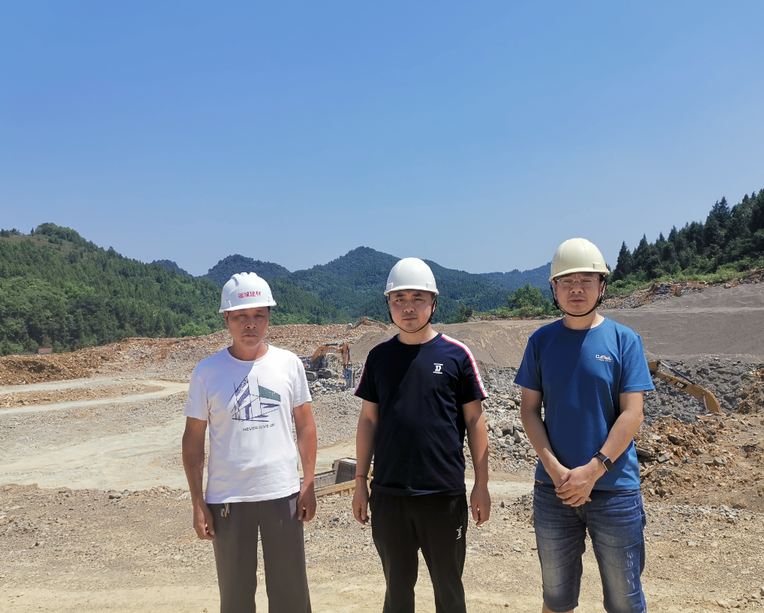
现场开展工作情况 | 勘验人员 |  | 勘验时间 |  |  | 勘验任务 |  | 勘验中的问题
现场开展工作情况 | 陈兴勇 |  | 2022年6月28日 |  |  | 现场勘查、资料收集 |  | 见《现场勘查记录》
现场开展工作情况 | 罗青海 |  | 2022年6月28日 |  |  | 现场勘查、资料收集 |  | 见《现场勘查记录》

